После создания модели можно выполнить ряд дальнейших действий. Например, можно:
- указать размеры, добавить эффекты сечения или другие элементы, которые используются в документации фактического изделия;
- представить модель в виде анимации с помощью средств SketchUp;
- распечатать модель;
- экспортировать модель или ее элементы (например, слой сечения) для последующей обработки в другом приложении.
Эффекты сечения
SketchUp позволяет создавать эффекты сечения для отображения внутренних деталей модели и работы с ними. На рисунке ниже представлена модель здания с эффектом сечения. Этот эффект позволяет разработчику изменять внутреннюю часть модели и показывать клиенту детали интерьера.
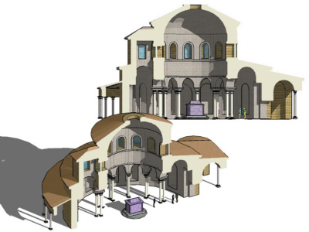
На следующем рисунке показана модель чашки с эффектом сечения.
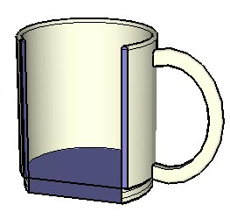
Плоскости сечения
Эффекты сечения создаются с помощью плоскостей сечения, представляющих собой специальные объекты, которые используются для управления выбором, размещением, ориентацией и направлением слоев сечения. Плоскости сечения создаются с помощью инструмента "Плоскость сечения".
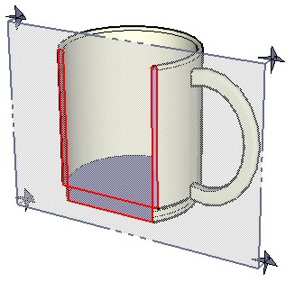
На рисунке выше показан объект плоскости сечения, который рассекает чашку и создает слой сечения, проходящий через нее.
Слои сечения
Термином слой сечения принято обозначать края, выделенные после рассечения геометрической фигуры с помощью плоскости сечения. На рисунке ниже слой сечения выделен красным цветом.
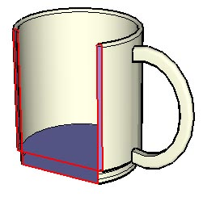
Края являются динамическими и виртуальными, поскольку передвигаются по мере перемещения плоскости сечения в модели с помощью инструмента "Переместить". Эти края можно объединять в группы, например для создания каркаса модели при рассечении модели дома по горизонтали (при создании поэтажного плана). Затем этот слой сечения можно экспортировать и добавить к нему дополнительные детали (например, детали стеновых конструкций) в приложении САПР.

Анимация
SketchUp позволяет создавать различные сцены, аналогичные слайдам в стандартных приложениях для презентаций. Каждая сцена содержит специальные настройки модели (точка обзора, эффекты сечения и т. д.). Сцены можно последовательно воспроизводить в виде анимации. Механизм анимации позволяет осуществлять постепенную смену эффектов в различных сценах и таким образом создавать по-настоящему динамичные презентации.

